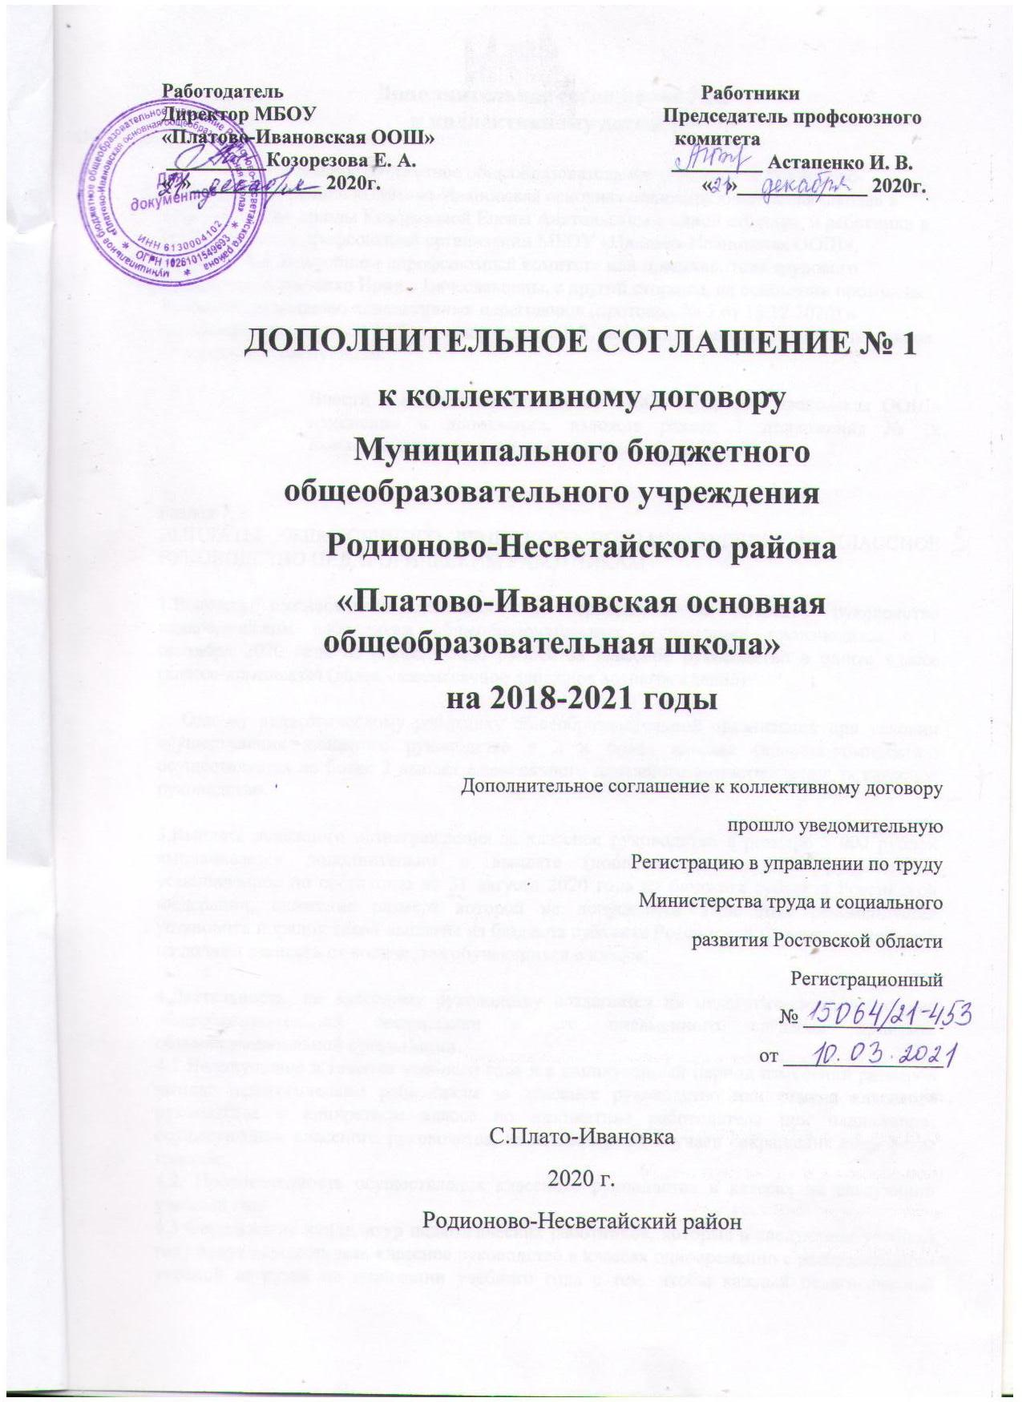

Дополнительное соглашение № 1
к коллективному договору

Муниципальное бюджетное общеобразовательное учреждение Родионово-несветайского района «Платово-Ивановская основная общеобразовательная школа» в лице директора школы Козорезовой Елены Анатольевны с одной стороны, и работники в лице первичной профсоюзной организации МБОУ «Платово-Ивановская ООШ», именуемой в дальнейшем «профсоюзный комитет» или представителя трудового коллектива Астапенко Ирины Вячеславовны, с другой стороны, на основании протокола комиссии по ведению коллективных переговоров (протокол № 5 от 15.12.2020) в соответствии со статьей 44 Трудового кодекса РФ, заключили настоящее дополнительное соглашение о следующем:

- Внести в Коллективный договор МБОУ «Платово-Ивановская ООШ» изменения и дополнения, изложив раздел 7 приложения № 1к Коллективному договору в следующей редакции:

Раздел 7.
ВЫПЛАТЫ ЕЖЕМЕСЯЧНОГО ДЕНЕЖНОГО ВОЗНАГРАЖДЕНИЯ ЗА КЛАССНОЕ РУКОВОДСТВО ПЕДАГОГИЧЕСКИМ РАБОТНИКАМ

1.Выплата ежемесячного денежного вознаграждения за классное руководство педагогическим работникам общеобразовательных организаций производится с 1 сентября 2020 года из расчета 5000 рублей за классное руководство в одном классе (классе-комплекте) (далее - ежемесячное денежное вознаграждение).

2. Одному педагогическому работнику общеобразовательной организации при условии осуществления классного руководства в 2 и более классах (классах-комплектах) осуществляется не более 2 выплат ежемесячного денежного вознаграждения за классное руководство.

3.Выплата денежного вознаграждения за классное руководство в размере 5 000 рублей выплачивается дополнительно к выплате (доплате) за классное руководство, установленное по состоянию на 31 августа 2020 года из бюджета субъекта Российской Федерации, снижение размера которой не допускается. При этом рекомендуется установить порядок такой выплаты из бюджета субъекта Российской Федерации, который не должен зависеть от количества обучающихся в классе.

4.Деятельность, по классному руководству возлагается на педагогического работника общеобразовательной организации с его письменного согласия приказом общеобразовательной организации.
4.1 Недопущение в течение учебного года и в каникулярный период изменений размеров выплат педагогическим работникам за классное руководство или отмена классного руководства в конкретном классе по инициативе работодателя при надлежащем осуществлении классного руководства, за исключением случаев сокращения количества классов;
4.2. Преемственность осуществления классного руководства в классах на следующий учебный год;
4.3 Определение кандидатур педагогических работников, которые в следующем учебном году будут осуществлять классное руководство в классах одновременно с распределением учебной нагрузки по окончании учебного года с тем, чтобы каждый педагогический работник знал, в каком классе в новом учебном году он будет осуществлять классное руководство;
4.4. Временное замещение длительно отсутствующего по болезни и другим причинам педагогического работника, осуществляющего классное руководство, другим педагогическим работником с установлением ему соответствующих выплат за классное руководство пропорционально времени замещения;
4.5 Возможность отмены выплат за классное руководство за неисполнение или ненадлежащее исполнение педагогическим работником по его вине работы по классному руководству.

5.Выплата ежемесячного денежного вознаграждения производится педагогическим работникам общеобразовательных организаций при выполнении следующих условий:
- наличие локального правового акта общеобразовательной организации, определяющего функциональные обязанности классного руководителя;
- наличие приказа общеобразовательной организации о возложении на педагогического работника функций классного руководителя по организации и координации воспитательной работы;
- наличие локального правового акта общеобразовательной организации, утверждающего порядок выплаты ежемесячного денежного вознаграждения.

6. Порядок выплаты ежемесячного денежного вознаграждения

6.1. Выплата ежемесячного денежного вознаграждения осуществляется ежемесячно в сроки, установленные в общеобразовательной организации для выплаты заработной платы за фактически отработанное время. Денежное вознаграждение классных руководителей выплачивается с помощью банковских пластиковых карт один раз в месяц: 8-го числа.

6.2. Выплата ежемесячного денежного вознаграждения прекращается со дня издания приказа руководителя общеобразовательной организации об освобождении педагогического работника от выполнения обязанностей по классному руководству в конкретном классе (классе-комплекте).
6.3. Выплата ежемесячного денежного вознаграждения учитывается при расчете среднего заработка в соответствии с пунктом 2 Положения об особенностях порядка исчисления средней заработной платы, утвержденного постановлением Правительства Российской Федерации от 24 декабря 2007 года N 922 "Об особенностях порядка исчисления средней заработной платы", для всех случаев его определения.

6.4. За время работы в период осенних, зимних, весенних и летних каникул, установленных для обучающихся общеобразовательных организаций, не совпадающее с ежегодными оплачиваемыми основными и дополнительными отпусками педагогических работников, а также в периоды отмены учебных занятий (образовательного процесса) для обучающихся по санитарно-эпидемиологическим, климатическим и другим основаниям выплата ежемесячного денежного вознаграждения осуществляется в размерах, установленных на период, предшествующий началу каникул или периоду отмены учебных занятий (образовательного процесса) по указанным выше причинам.
6.5. Ежемесячное денежное вознаграждение устанавливается, начисляется и выплачивается на основании распорядительного акта общеобразовательной организации со дня исполнения педагогическим работником функций классного руководителя.
6.6. Выплата ежемесячного денежного вознаграждения не производится в следующих случаях:
-прекращение трудовых отношений с педагогическим работником, которому такая выплата назначена в соответствии с разделом 2 настоящего Положения;
-в период отпуска по беременности и родам или отпуска по уходу за ребенком;
- в период длительного отпуска сроком до одного года, предусмотренного статьей 47 Федерального закона от 29 декабря 2012 года N 273-ФЗ "Об образовании в Российской Федерации";
-в случае передачи в течение учебного года функций классного руководителя другому педагогическому работнику по решению руководителя общеобразовательной организации с уведомлением педагогического работника о принятом решении не позднее чем за 3 рабочих дня.

2.Настоящее дополнительное соглашение вступает в силу с 21.12.2020 и является неотъемлемой частью Коллективного договора МБОУ «Платово-Ивановская ООШ» на 2018-2021 гг.

Директор Председатель профсоюзного комитета
МБОУ «Платово-Ивановская ООШ»

_____________ Е. А. Козорезова ___________ И.В. Астапенко
МП

